Мини – центра «Куншуак» при КГУ
«ОШ №2 п.Алексеевка»
Отчёт о проделанной работе за год 2022-2023 г. в разновозрастной группе
Общая численность детей в группе – 23, девочек -15, мальчиков – 8
Случаев травматизма не было.
Общая характеристика группы
Воспитатель: Оспанова А.Т.
Воспитательно - образовательная работа в группе строится на основе создания специальной предметно – развивающей среды, перспективного и календарного планирования в соответствии с годовыми задачами мини - центра.
Основными приорететными направлениями группы:
-Физкультурно - оздоровительое;
-социально - коммуникативное развитие;
познавательное развитие;
речевое развитие;
художественно-эстетическое.
Возраст детей – 2-5 лет. Все дети 2017-2020 года рождения. Атмосфера в детском коллективе в большей мере доброжелательная, позитивная.
Большая часть детей научились дружить друг с другом, вступать в совместную деятельность друг с другом и с воспитателем. Конфликты между детьми если и есть, то быстро решаются.
На протяжении года дети развивались согласно возрасту, изучали программный материал и по всем направлениям развития показали положительную динамику.
В течение учебного года деятельность ДОУ была направлена на обеспечение непрерывного и всестороннего развития ребенка. Организация учебно - воспитательного процесса строилась на педагогически обоснованном выборе программы, ведущие цели которой:
- создание благоприятных условий для полноценного проживания ребенком дошкольного детства,
- формирование основ базовой культуры личности,
- всестороннее развитие психических и физических качеств в соответствии с возрастными и индивидуальными особенностями,
- подготовка к жизни в современном обществе,
- формирование предпосылок к учебной деятельности,
- обеспечение безопасности жизнедеятельности дошкольника.
Особое внимание в Программе уделяется развитию личности ребенка, сохранению и укреплению здоровья детей, а также воспитанию у дошкольников таких качеств, как патриотизм, активная жизненная позиция, творческий подход в решении различных жизненных ситуаций, уважение к традиционным ценностям.
Согласно программе перед воспитателями группы были поставлены следующие задачи:
− охрана и укрепление физического и психического здоровья детей, в том числе их эмоционального благополучия;
− обеспечение равных возможностей для полноценного развития каждого ребенка в период дошкольного детства независимо от места проживания, пола, нации, языка, социального статуса;
− создание благоприятных условий развития детей в соответствии с их
возрастными и индивидуальными особенностями, развитие способностей и
творческого потенциала каждого ребенка как субъекта отношений с другими
детьми, взрослыми и миром;
− объединение обучения и воспитания в целостный образовательный процесс на основе духовно-нравственных и социокультурных ценностей, принятых в обществе правил и норм поведения в интересах человека, семьи, общества;
− формирование общей культуры личности детей, развитие их социальных, нравственных, эстетических, интеллектуальных, физических качеств, инициативности, самостоятельности и ответственности ребенка, формирование предпосылок учебной деятельности;
− формирование социокультурной среды, соответствующей возрастным и
индивидуальным особенностям детей;
− обеспечение психолого-педагогической поддержки семьи и повышение
компетентности родителей (законных представителей) в вопросах развития и
образования, охраны и укрепления здоровья детей;
− обеспечение преемственности целей, задач и содержания дошкольного общего и начального общего образования.
− способствовать получению знаний о родном селе
1. В течение года строго соблюдался режим дня и все санитарно-гигиенические требования к
пребыванию детей в ДОУ.
Педагогический процесс в течение года был ориентирован на всестороннее формирование
личности ребенка с учетом особенностей его физического, психического развития,
индивидуальных возможностей и способностей. С детьми каждый день проводилась ОД
в соответствии с основной общеобразовательной программой и утверждённым
расписанием непосредственно образовательной деятельности. Все виды деятельности
представляют основные направления развития детей: физическое, познавательное, речевое,
художественно-эстетическое, социально-коммуникативное.
Работу планировали в соответствии с комплексно-тематическим планированием, учитывая интеграцию областей, САНПИН. По программе проводились занятия, развлечения, игры.
Можно выделить три основных направления нашей работы:
1) работа с детьми;
2) взаимодействие с родителями;
3) повышение уровня своей квалификации.
2. Краткая характеристика мероприятий с детьми.
В течение года в группе были проведены мероприятия с детьми согласно недельному тематическому планированию.
Дети участвовали в утренниках:
«Осень-золотая», «Новый год!», «День защитников отечества», «8
Марта», «Наурыз», Досвидания детский сад»
Ежемесячно проводились спортивные досуги, посвящённые «Дню Здоровья»: «Правила дорожные знать каждому положено», «Ловкие, сильные, смелые», «О, спорт – ты жизнь», «Быстрее, выше, сильнее», «Физкульт-Ура», «Если спортом занимаешься, то здоровья набираешься».
Воспитанники совместно с родителями принимали участие в выставках «Осенняя фантазия», «Подарки для Деда Мороза», «Весна пришла, весне дорогу», «С днём Космонавтики», «9 Мая», «Зимние фантазии».
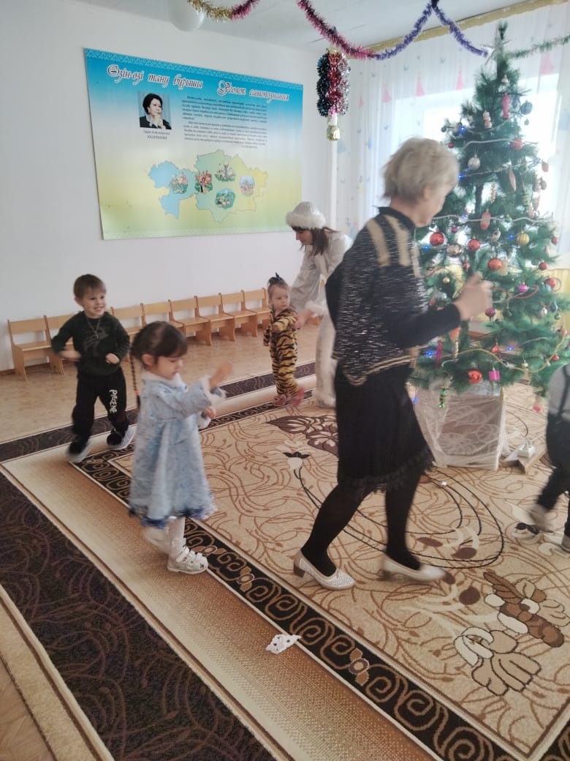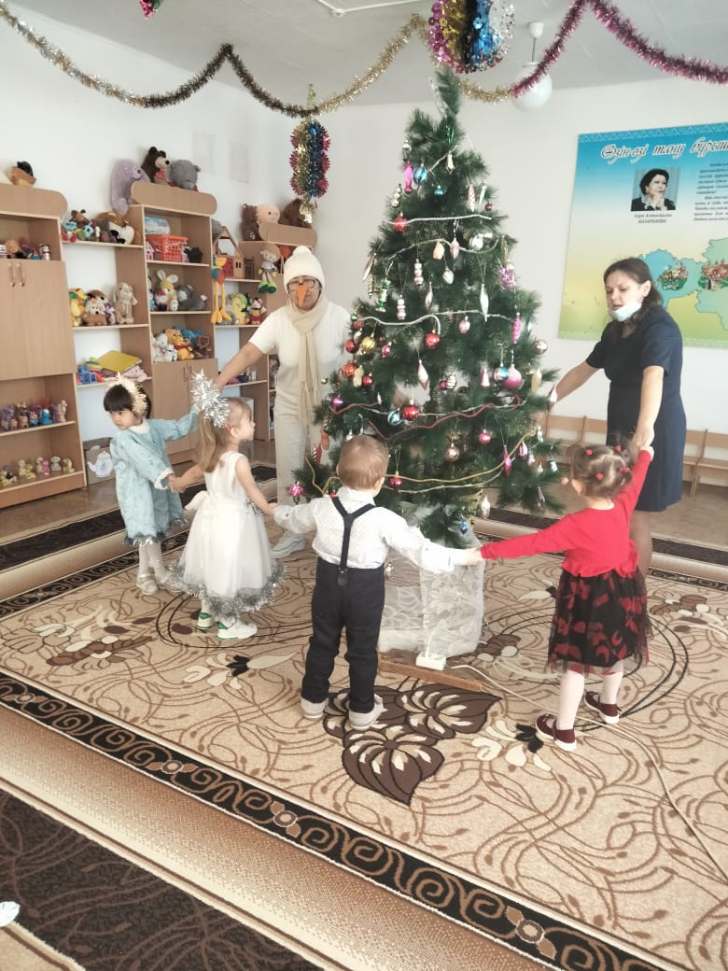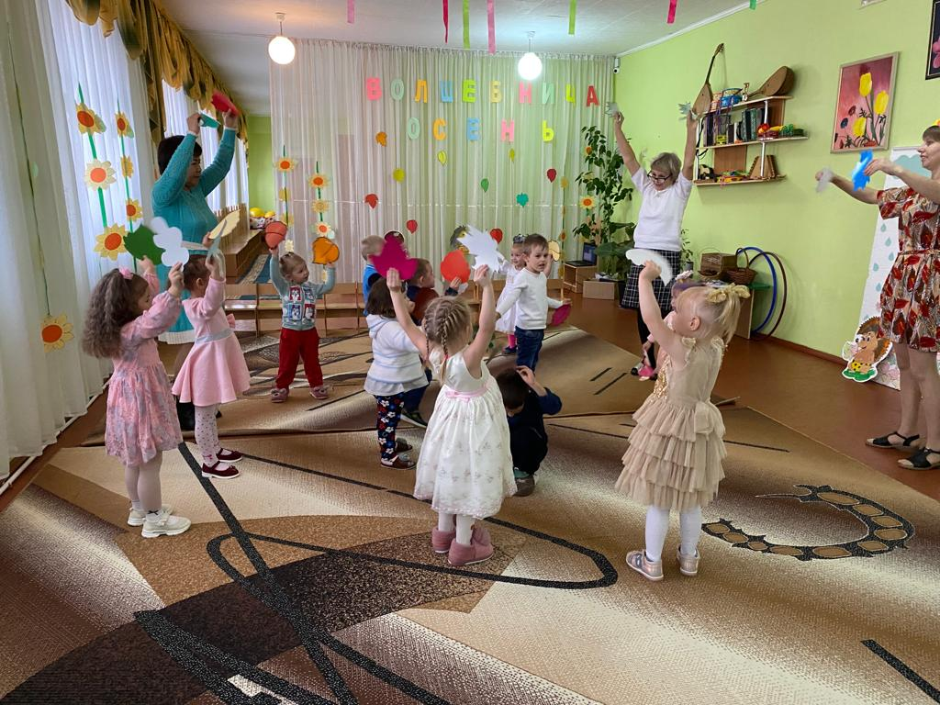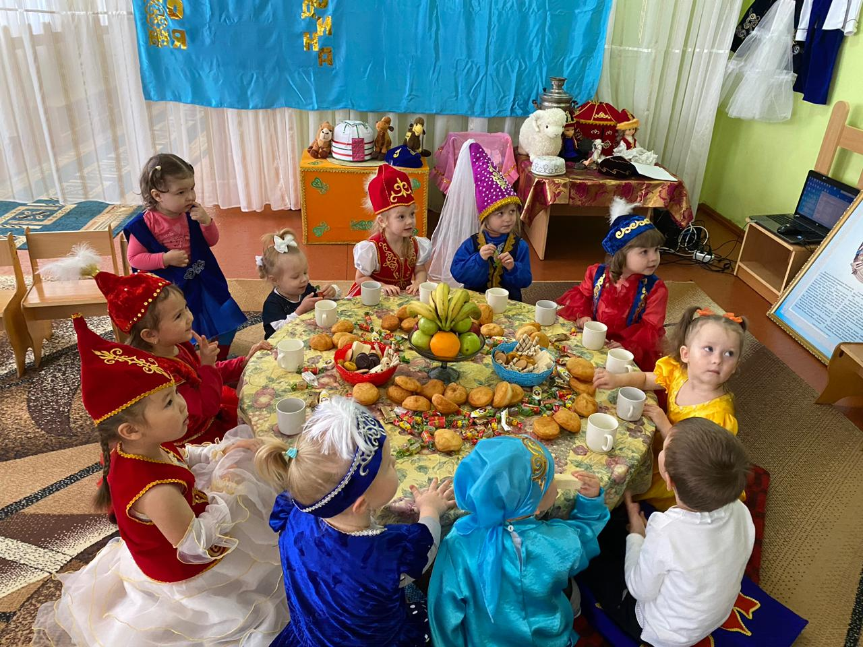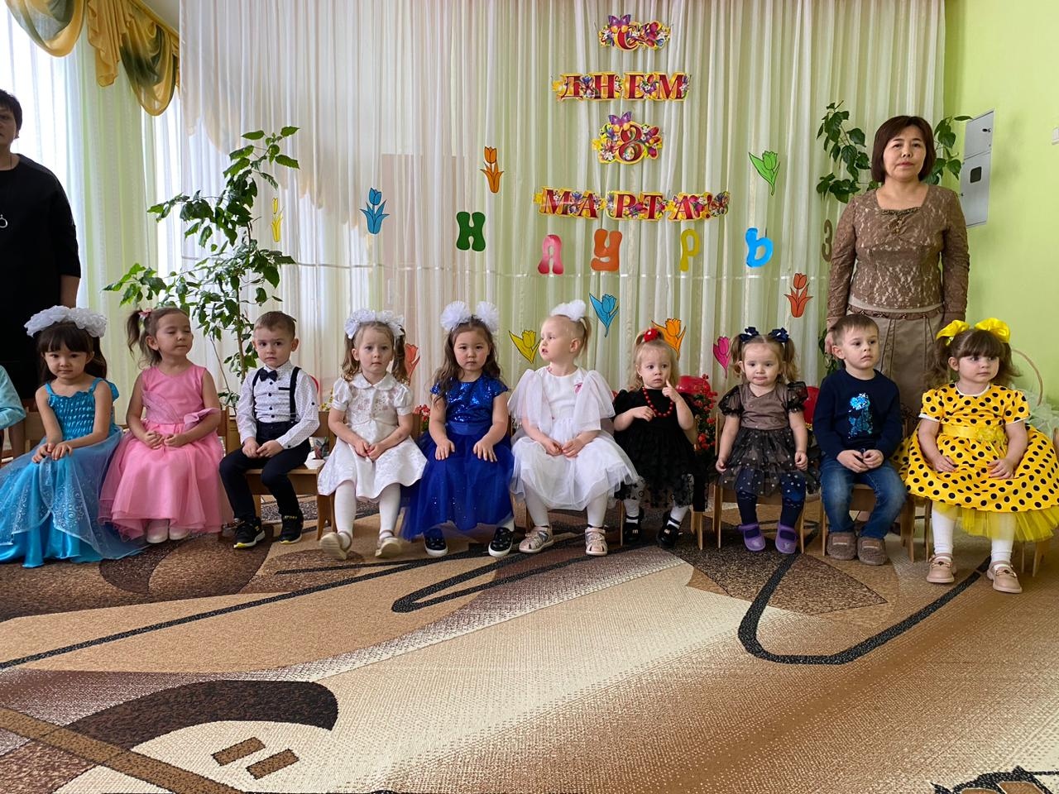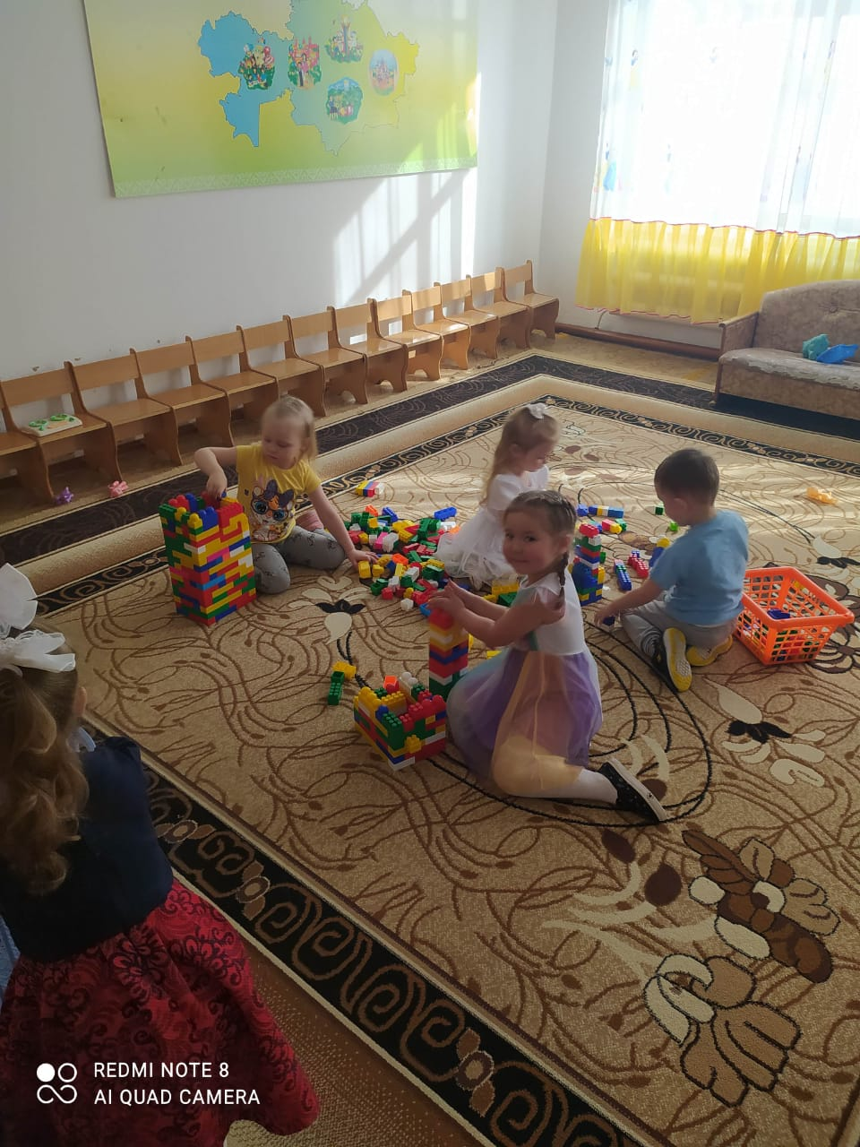
В течении всего года группа оформлялась в соответствии с сезонными изменениями и тематикой проводимых мероприятий.
3. Работа по взаимодействию с родителями.
Результатами взаимодействия с родителями являются: повышение активности родителей в жизни группы и детского сада; выставки совместных поделок и рисунков детей и родителей; родительские собрания, участие в праздниках. В родительском уголке размещалась полезная информация: памятки, консультации, рекомендации по различной тематике. Периодически оформлялись стенды, папки-передвижки. Проводились консультации.
4. Работа по созданию и обновлению предметно- развивающей среды.
В начале учебного года постоянно пополнялись уголки развития. Подобраны пособия, книги, дидактические игры, направленные на развитие детей, согласно их возрастным особенностям.
5. Результаты освоения основной общеобразовательной программы за 2022-
2023 учебный год.
Наша деятельность как педагога предусматривала решение образовательных задач в совместной деятельности взрослого и детей, самостоятельной деятельности воспитанников не только в рамках непосредственно образовательной деятельности, но и в ходе режимных моментов. При проведении организованной деятельности использовались традиционные
методы работы, такие как наблюдение, беседы, сравнение, мониторинг, индивидуальная работа, так нетрадиционные методы - объяснительно-иллюстративный.
Оценить динамику достижений воспитанников, эффективность форм и методов работы позволяет мониторинг результатов освоения общеобразовательной программы.
Мониторинг проводился на основе наблюдения и анализа продуктов детской деятельности.
6. Вывод о проделанной работе за 2022-2023 учебный год.
Положительным результатом в своей работе считаю следующее:
- высокая посещаемость детьми ДОУ,
- активное участие воспитателей и родителей группы в жизни дошкольного учреждения,
- участие воспитанников в различных видах деятельности,
- дети научились играть группами дружно, самостоятельно подбирают для игры атрибуты, материал.
- положительная динамика мониторинга развития детей по всем областям.79. Годовые задачи на 2023-2024 учебный год.
- продолжение целенаправленной работы с детьми по всем образовательным областям,
- работать по календарно-тематическому планированию,
- внедрить и совершенствовать профилактические мероприятия с целью повышения посещаемости детей,
- совершенствование работы по взаимодействию с родителями (провести родительские собрания в нетрадиционной форме, мастер-классы, конкурсы для родителей, анкетирование, фотовыставки, выставки поделок и рисунков, спортивные мероприятия, провести открытые занятия для родителей)
А также:
- повышение уровня педагогического мастерства путем самообразования, обмена опытом работы,
- активное участие в мероприятиях ДОУ,
- пополнять дидактический и раздаточный материал для ОД, приобрести совместно с администрацией ДОУ новые развивающие игры и пособия для детей нашей группы
Отчёт составила воспитатель: Оспанова А.Т.

